|  |  |
| --- | --- |
| 技术文件 |  |
|  |  |
|  |  |
|  | |
|  | |
|  | |
|  | |
| Lantern-600室内无人机 | |
| 使用说明书 | |
|  | |
| 共 1 册 第 1 册 共 10 页 | |
|  | |
|  | |
|  | |
|  | |
|  | |
|  | |
| 西安光环电子科技有限公司 | |
|  | |
| 2025年7月 | |
|  | |

目录

**一、产品简介 1**

**二、使用说明 2**

1.飞行准备 2

2.手动打点飞行 5

3.自动航点飞行 6

4.遥控避障 7

5.补光灯 7

**三、飞行与安全 7**

1.典型飞行异常情况处理 7

2.无人机飞行前检查 8

**四、设备日常维护保养 9**

1.遥控器保养 9

2.无人机保养 9

3.锂电池保养 9

**五、无人机的售后保障 9**

**六、遥控器模式 10**

1. **产品简介**

Lantern-L600是西安光环电子科技有限公司自主研发，自主制造的室内无人机，打破现市面上的靠GPS定位飞行的无人机，采用雷达进行飞机定位飞行，现可实现不依赖GPS，不依靠指南针的自主飞行无人机，主要应用于广大室内无GPS的场景中，现可应用于矿井、厂房、大棚、锅炉、桥梁、消防、船舶等场景中。

功能特点及飞机参数：

1. 采用3D雷达定位，无GPS的情况下稳定飞行；
2. 不受周边地磁、电磁环境干扰；
3. 一键切换自动/手动飞行模式；
4. 外轮廓小于600mm；
5. 重量小于4kg；
6. 电池容量10000mah，充电时间小于40分钟；
7. 续航时间大于20分钟（裸机未搭载室内定位模块）；
8. 支持定制开发，具备二次开发接口。
9. **使用说明**
10. **飞行准备**
11. 路由器上电，指示灯白色长亮，正常启动，如图1所示；

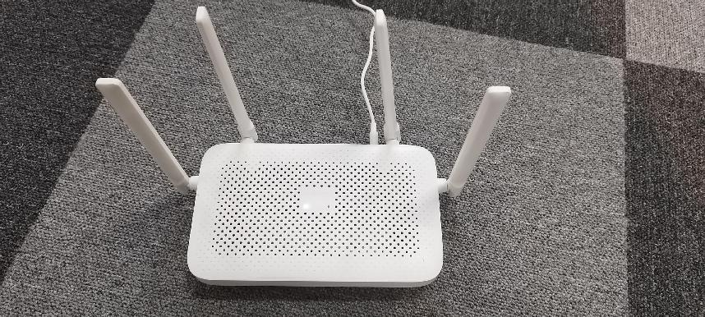

图 1 路由器

1. 启动遥控器，长按电源开关，看到遥控器屏幕变亮，屏幕中间出现安卓小机器人，等电源指示灯绿色长亮时，遥控器正常启动，如图2所示；

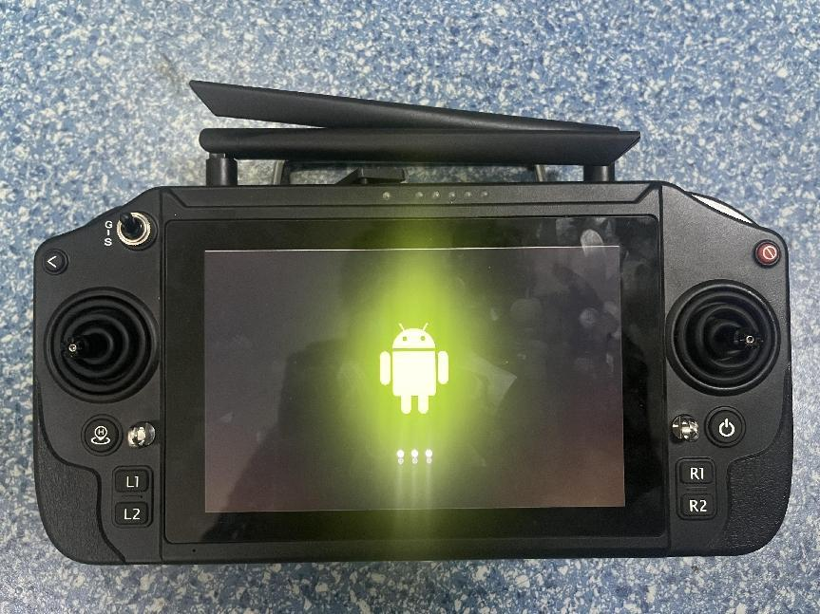

图 2 遥控器启动

1. 打开地面端电脑，将UWB信标的基站连接到电脑，将com接口设置为com5，如图3所示；

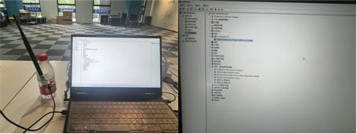

图 3 连接UWB信标

1. 地面端电脑连接WIFI——"Xiaomi_C271_5G"，设置电脑IP地址为192.168.31.36（默认），运行“PC_20250703(MQ).py”程序，点击“连接MQ”按钮，连接MQ服务器，如图4所示；

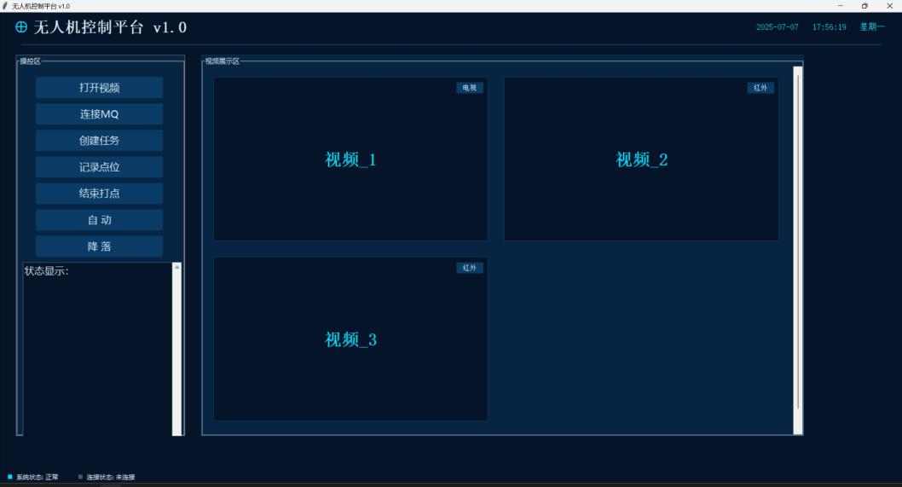

图 4 启动地面端程序

1. 无人机安装电池，将无人机放置在起飞点（平整地面），无人机上电，如图5所示；

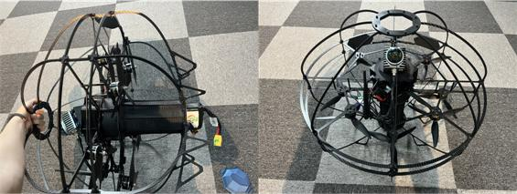

图 5 无人机上电

1. 飞控自检完成后等待1min左右，无人机数据回传。地面端电脑程序接收并显示雷达数据，如图6所示。无人机三维坐标值在上电后为0值附近且小于0.1的值才可以正常飞行，均为0值或者值过大不能起飞（此时应重新给无人机上电），自动生成txt文本文件储存雷达数据和UWB测距数据（保存在程序同目录下的\record文件夹内），无人机等待操作指令；

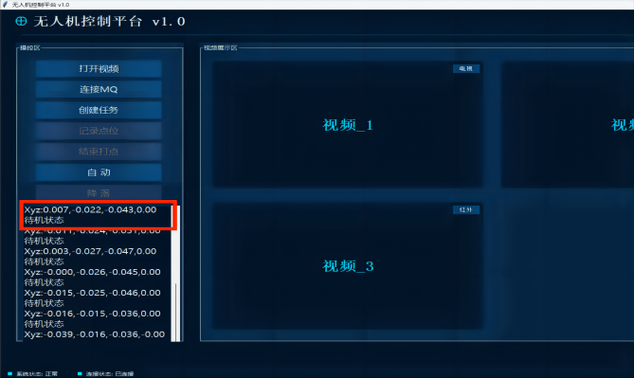

图 6 雷达数据回传

1. 无人机飞行准备结束。
2. **手动打点飞行**
3. 数据正常时，点击程序上“创建任务”按钮➊，如图7所示；

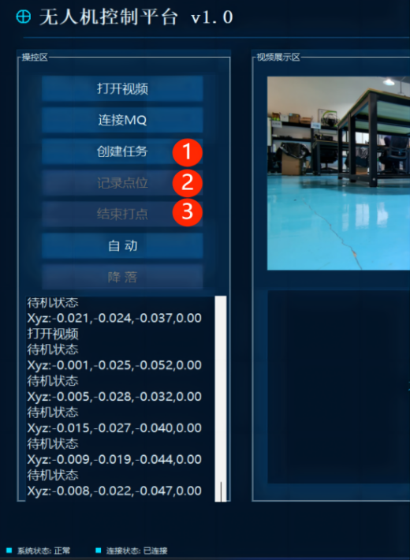

图 7 地面端程序按钮

1. 手提无人机或遥控器RC5按钮设置无人机 PosHold 模式，遥控解锁起飞，飞机飞行到航点位置时，点击程序上的“记录点位”按钮➋，如图7所示，生成航点（例：起飞点——航点①——航点②）；

注：两点之间不能有障碍物

1. 航点记录完成后，点击“结束打点”按钮➌，如图7所示，自动生成航线Excel文件（例：起飞点——航点①——航点②——结束打点自动生成返回起飞点的航点并降落）并自动生成最后两个航点x=0，y=0，z=1和x=0，y=0，z=0.3的点位，保存在“PC_20250703(MQ).py”程序同目录下\targetpoints\创建任务的时间\targetpoints.xls处，例：\targetpoints\2025-07-07-15_16_02\targetpoints.xls，如图8所示；

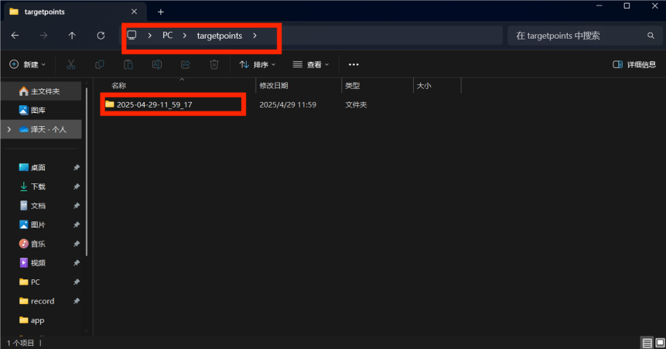 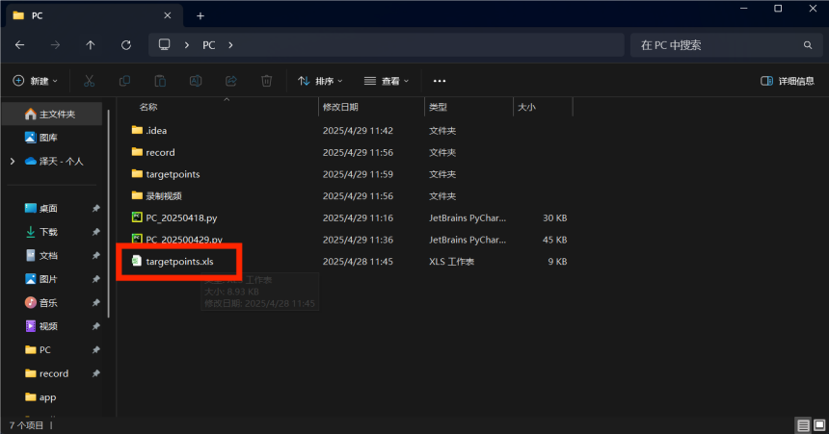

图 8 excel文件保存位置

**图8左侧图为创建任务后航迹保存位置，右侧图是需要将该位置的targetpoints.xls文件进行替换，当单击自动任务时，则执行右侧图所框选位置的航点文件。**

1. 无人机降落，将无人机放回起飞点，手动打点飞行结束。
2. **自动航点飞行**
3. 检查无人机是否放置在起飞点位，程序显示的x、y位置数据是否小于0.1米；
4. 将手动打点生成的targetpoints.xls文件，复制到“PC_20250703(MQ).py”程序同目录下，如有以前的任务文件，可直接覆盖；
5. 遥控器RC5按钮设置无人机Guide模式，点击程序“自动”按钮 ，无人机自动起飞执行任务；
6. 航点飞行结束，无人机降落，自动锁定；

注：无人机默认起飞高度和返航高度为1米

1. 无人机下电，关闭“PC_20250703(MQ).py”程序，遥控关机；
2. 任务结束，设备装箱。
3. **~~遥控避障（不使用，未放出）~~**

~~遥控RC7按钮下拨设置Loiter模式，遥控器RC12旋钮顺时针旋转，开启雷达避障模式，详见遥控器详情图。~~

~~注：前方2米内有障碍物，飞机保持悬停，不再向前飞行。~~

1. **补光灯**

遥控器RC11按钮，控制补光灯开关，详细见遥控器模式。

1. **飞行与安全**

**1.典型飞行异常情况处理**

1. 自动飞行时无人机飞行未按照规定航线飞行，此时需要飞手操作遥控器对飞机的飞行模式进行切换至PosHold模式（RC5按钮）将飞机降落；
2. PosHold模式下飞机仍不能稳定悬停乱飞的情况下，此时需要立即切换至Stabilize模式（RC5按钮）控制飞机进行降落；
3. 出现飞机降落后螺旋桨不能进行上锁时，需要切换至Acro模式（RC6按钮下拨）对飞机进行锁桨。

注：飞机的摇杆较灵活，打杆的杆量少一些，飞机切换模式时最好油门处于中位以上，以保持飞机有足够的上升力。

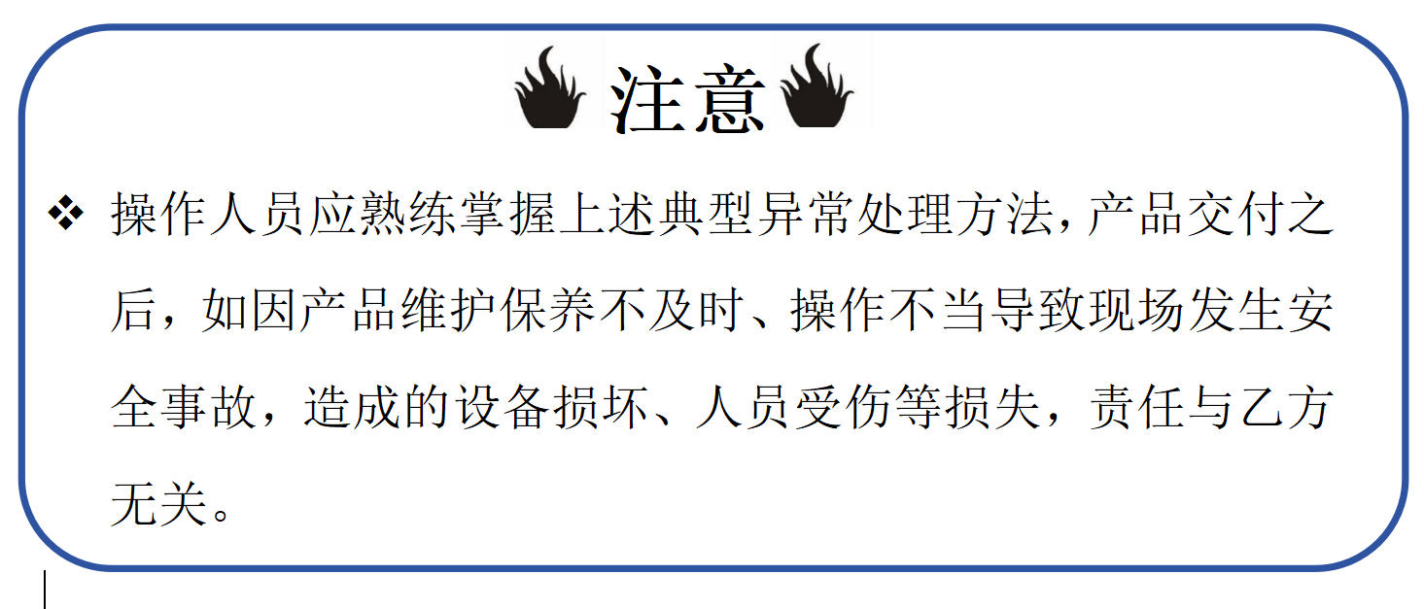

**2.无人机飞行前检查**

1. 检查飞机的遥控器电量，以保证飞机出现异常问题时，遥控器可以将飞机手动控制降落；
2. 检查飞机的硬件安全：

* 飞机的外轮廓是否有损伤；
* 飞机的电机和桨叶是否安装紧固，桨叶是否有异物缠绕或与飞机机身有碰撞；
* 飞机的电池是否鼓包（鼓包电池禁止使用飞行）；

1. 飞机在进行自动飞行时，必须将遥控器的飞行模式切至Guide模式，飞行出现异常时，飞手可以更加准确地切换模式，以保证飞行安全；
2. 在进行自动飞行或手动打点时，必须检查雷达的数据，在雷达数据正常的情况下，才可进行飞行；
3. 在飞机飞行前，无关人员最少要与飞机保持10m以上的安全范围。
4. **设备日常维护保养**
5. **遥控器保养**

要保证遥控的电量，常使用的话，每次飞行任务结束后给遥控器进行充电，若不常使用，最好是隔段时间对遥控器进行充电。

1. **无人机保养**

无人机常使用的话，要注意电机的使用损耗以及桨叶的损耗，需要更换时及时进行更换；不常使用的话，将无人机放入航空箱中，放置无人可碰撞的地方，防止无人机因人为碰撞而损坏。

1. **锂电池保养**

锂电池长时间使用时，一定要注意电池的状态，不要过放或过充电池，一定要注意充电时的单片电压，单片电压的相互差距不要过大，防止过放或过充电池会减少电池的寿命；若不常使用的话，锂电池最好隔一个星期对电池进行一次充放电，对电池进行一次保养，平常存放电池时，务必将电池电压保持在储存电压（单片电压为3.7V/3.8V），且将电池放在阴凉且远离人群的地方，防止电池爆炸对人造成伤害。

1. **无人机的售后保障**
2. 无人机在交付当日起，售后保障期限为一年；
3. 无人机在交付后，需严格按照乙方的产品说明书进行操作飞机，如若因为操作不当，并非飞机自身原因所导致的飞机损伤、人员受伤，责任与乙方无关；
4. 若飞机在使用过程中，因飞机的自身原因导致飞机损坏，乙方可负责飞机的维修工作。
5. **遥控器模式**

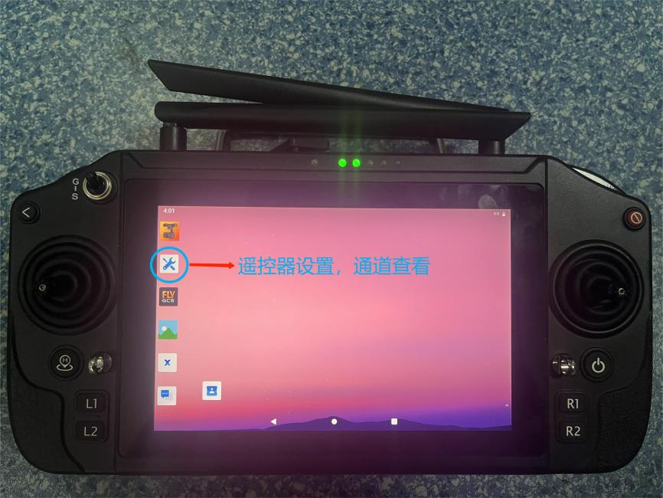

图 9 遥控器设置

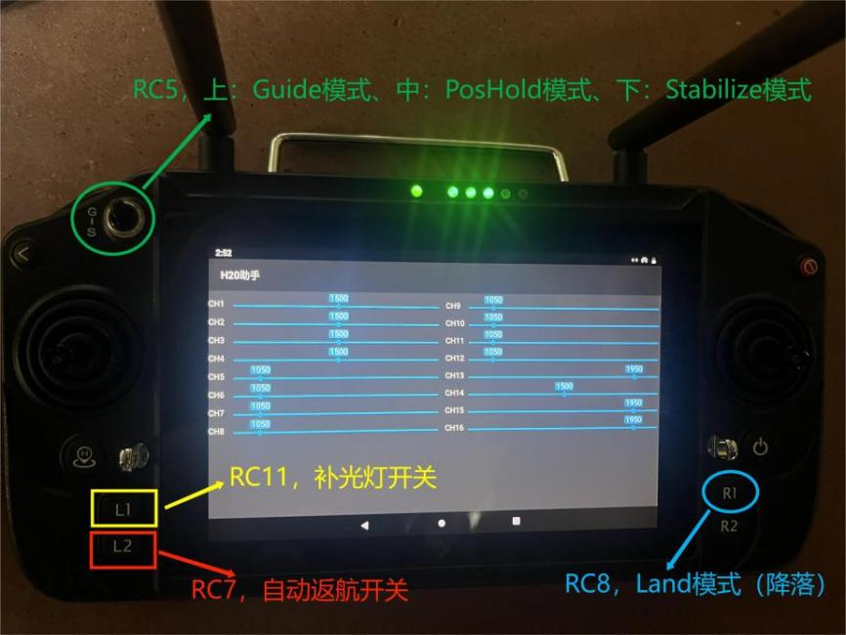

图 10 遥控器模式①

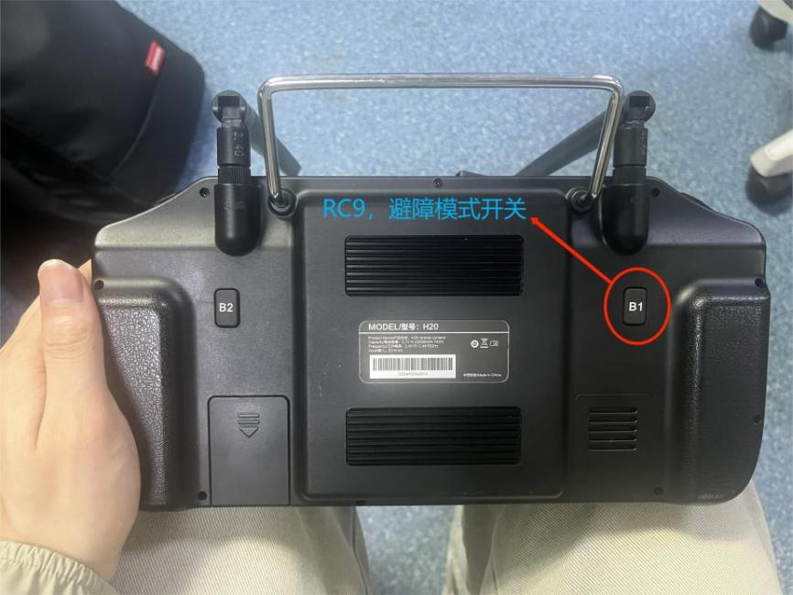

图 11 遥控器模式②

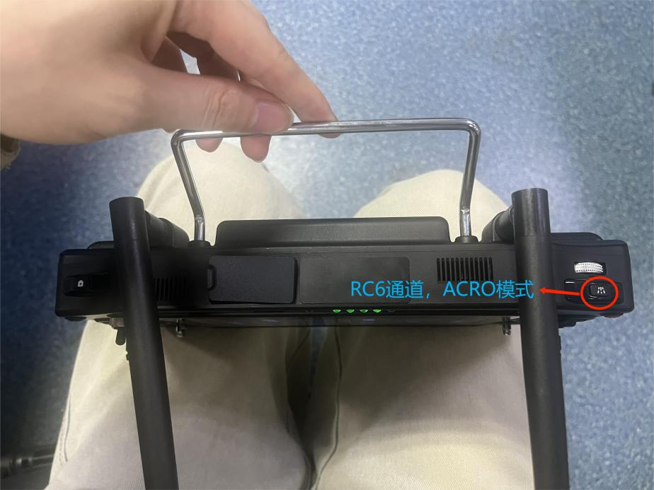

图 12 遥控器模式③

1. 遥控器RC1—RC4通道是无人机的油门和方向通道，控制无人机飞行姿态；
2. 遥控器RC5通道是无人机的飞行模式通道，控制无人机的Guide模式、PosHold模式、Stabilize模式切换；
3. 遥控器RC6通道是无人机的ACRO飞行模式通道，控制无人机切换为ACRO模式，该模式在紧急情况下使用，飞机降落后螺旋桨不能进行上锁时，可切换至Acro模式（RC6按钮下拨）对飞机进行锁桨；
4. 遥控器RC7按钮控制无人机自动返航——自动巡航过程中，按压遥控RC7按钮后 ，无人机沿航线飞回起飞点降落；
5. 遥控器RC8按钮控制无人机降落——自动巡航过程中，按压遥控RC8按钮后 ，无人机在当前位置自动降落，该模式在自动飞行时默认关闭，在无人机起飞前确保RC8按钮未触发，否则无人机不会起飞。
6. 遥控器RC9按钮控制无人机避障功能 ，按压遥控RC9按钮后 ，无人机启动避障功能，雷达扫描正前方2.5m内是否有障碍物——自动巡航过程中，探测到人员后悬停，若10s内待人员离开，可继续巡检，若超过10s仍未离开，则原地降落；
7. 遥控器RC11按钮控制无人机补光灯——按压遥控RC11按钮后 ，补光灯打开，再次按压RC11按钮，补光灯关闭。